Министерство образования и науки Российской Федерации

Федеральное Государственное Автономное Образовательное Учреждение Высшего Образования "Национальный Исследовательский Университет ИТМО"

Факультет программной инженерии и компьютерной техники

Дисциплина “Программироваиние”

**Отчет**

по лабораторной работе №1

Вариант 11

Выполнил студент группы P3119

Алексеев Андрей Викторович

Преподаватель

Бойко Владислав Алексеевич



Санкт-Петербург, 2023

**Лабораторная работа №1**

**Цели работы:**

* Научиться писать программы на языке Java
* Изучить синтаксис этого языка программирования
* Научиться загружать файлы на сервер helios
* Компилировать, запускать, собирать в архив java-файлы

**Текст задания:**

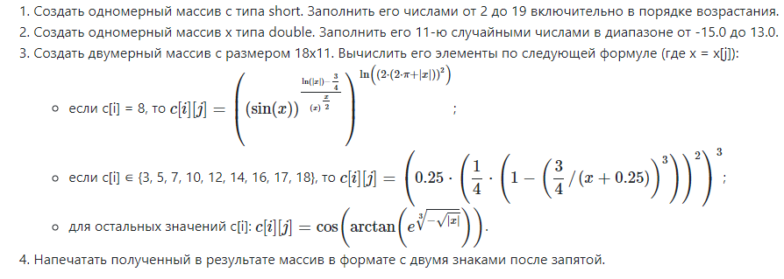

**Исходный код программы:** 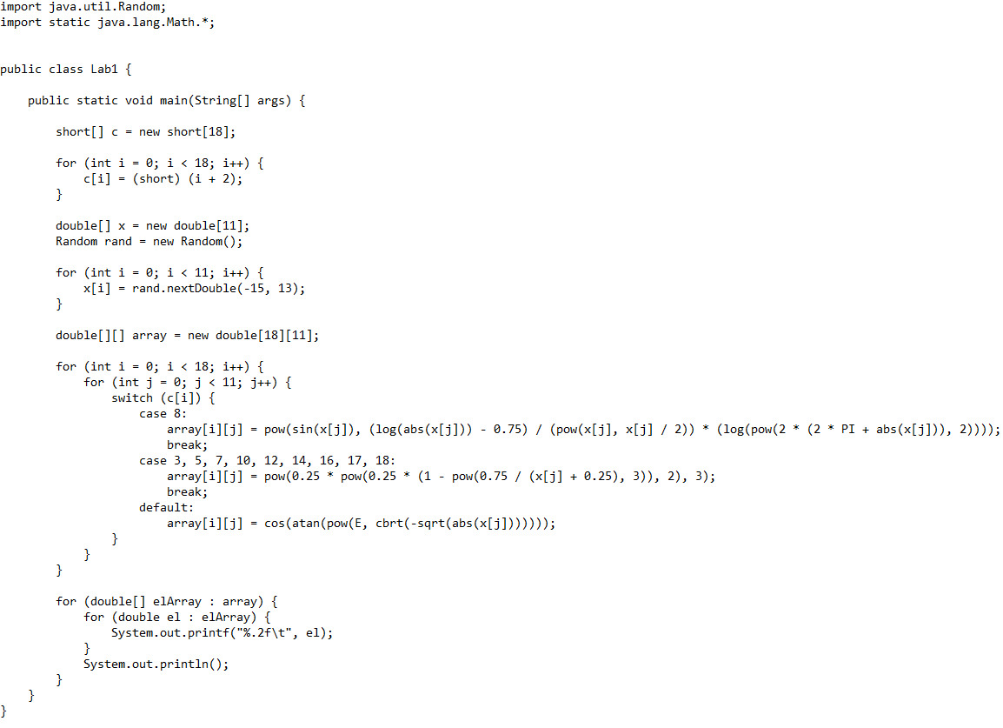

Исходный код можно найти тут: <https://github.com/WeakerDelerium/ITMO/blob/main/Programming/Lab1/Lab1.java>

**Результат работы программы:** 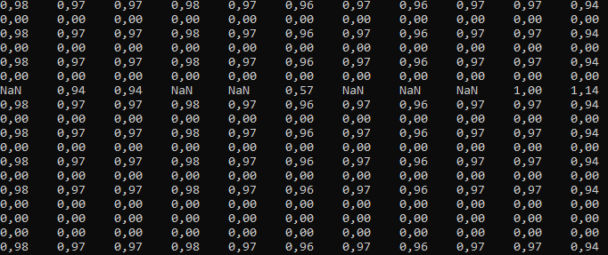

**Графики функций:** 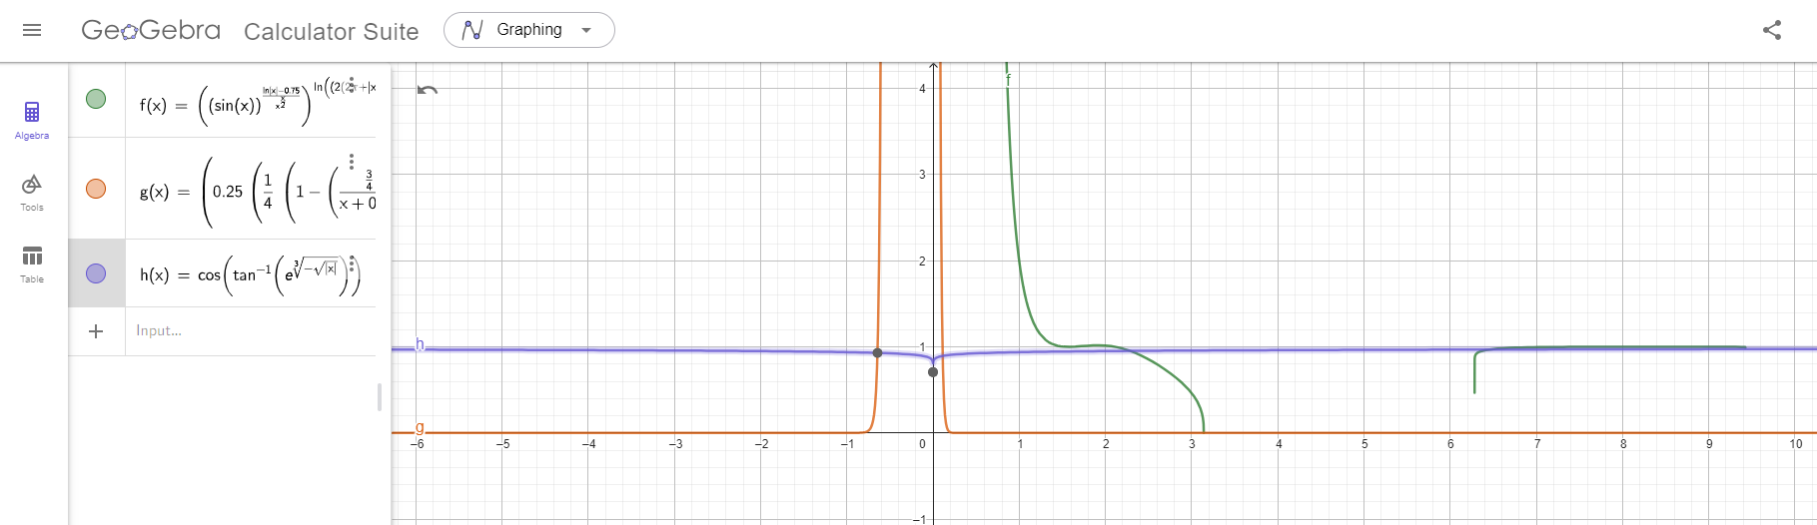

* Как мы можем видеть график функции f(x) не определен на некоторых промежутках x, от чего и получается NaN значение.

** NaN – такое значение в джаве, определяющее неопределенный результат (например деление на 0). В данном случае возведение отрицательного числа в нецелую степень.

**Вывод:**

В ходе работы я учился пользоваться базовыми функциями языка программирования java, научился загружать файл на облачный сервер helios и создавать с его помоощью архивы типа jar.

Также во время выполнение лабораторной работы я столкнулся с некоторой проблемой: в итоговый массив array добавляются значение NaN. Сам синус отпределен от -1 до 1 и иногда рандомится отрцательное число, которое возводится в нецелую степень, из за чего не получается определить конечный вид числа.